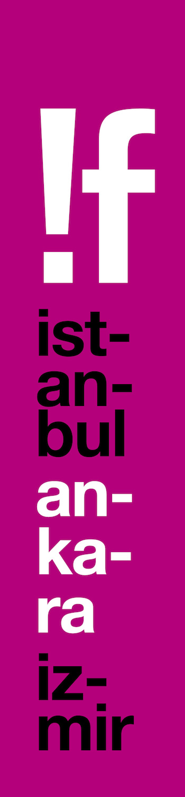

Bir Film Festivalinden Daha Fazlası Oldu

!f İstanbul Bağımsız Filmler Festivali, 17 yıl boyunca her yıl 80.000 kişilik izleyici kitlesiyle kültür sanat hayatına yeni bir soluk getiren, dünyanın her yanından farklı bakışları sinemaseverlerle buluşturan ve düzenlediği partiler, atölyeler ve çeşitli etkinliklerle programını zenginleştiren, bir film festivalinden daha fazlası bir oluşum oldu. Serra Ciliv ve Pelin Turgut’un kurucusu olduğu !f İstanbul Bağımsız Filmler Festivali, 2001 yılında Beyoğlu Fitaş sinemasında başladı. Sadece 2 salonda, 40’a yakın bir programla yola çıkan festival, ilk yılında 10 bin kişiye ulaşmayı başardı. 2008 senesinde başlattığı Uluslararası Keş!f Yarışması ile dünyanın farklı ülkelerinden gelen 9 filmi ve tanınmış sinema profesyonellerini davet ederek İstanbul'u yenilikçi sinemanın merkezlerinden biri haline getirdi. Bir festival tarafından dünyada ilk kez gerçekleştirilen 'alternatif dağıtım ve paylaşım' projesi !f² ile, Türkiye ve komşu ülkelerde 40'dan fazla kente festival ruhu taşıyarak büyük bir başarıya imza attı. Ardından !f Ankara ve !f İzmir adıyla !f filmlerini Ankara ve İzmir’deki sinemaseverlere götürdü. İlk yılından beri düzenlediği LGBTİQ bölümü Gökkuşağı ile de bir ilke imza atan festival, hem film programı hem de binlerce LGBTİQ bireyi bir araya getiren Gökkuşağı Partisi ile Türkiye’nin en önemli kuir alanlarından biri oldu.

Yeni sesleri ve yönetmenleri destekledi
2011 yılında, Robert Redford tarafından kurulan Sundance Screenwriters Lab inisiyatifinin Türkiye ayağı olarak başlattığı ve dünyaca tanınan Sundance Enstitüsü işbirliğiyle düzenlediği !f Senaryo Yazım Atölyesi, aralarında Zeynel Doğan ve Orhan Eskiköy’ün “Babamın Sesi”, Melisa Önel’in “Kumun Tadı”, Nesimi Yetik’in “Toz Ruhu”, Aslı Özge’nin “Hayatboyu”, Mehmet Can Mertoğlu’nun “Albüm”, Şirin Güven ve Aysim Türkmen’in “Çekmeköy Underground”, Senem Tüzen’in “Ana Yurdu”, Erol Mintaş’ın “Annemin Şarkısı”, Deniz Gamze Ergüven’in “Krallar”, Zeynep Dadak ve Merve Kayan’ın “Mavi Dalga”, Ceylan Özgün Özçelik’in “Kaygı”, Tolga Karaçelik’in “Kelebekler”, Ali Vatansever’in “Saf” filmlerinin de olduğu 30’dan fazla ödüllü film projesinin destekçisi oldu. Aynı yıl Mars Entertainment ile başlayan ortaklıklarını İş Bankası’nın desteğiyle güçlendiren !f İstanbul, 2014 yılında başlayan diğer yarışmalı bölümü Aşk & Başka Bi’ Dünya, başka bir dünya hayaline tutkulu filmleri uluslararası bir paylaşım platformunda bir araya getirdi. Türkiye sinemasının yeni ve genç yönetmenlerinin ilk filmlerini bir araya getiren Türkiye’den Kısalar bölümü, yıllar içinde bağımsız sinemanın en önemli buluşma noktalarından biri haline geldi ve Emre Akay’dan Gürcan Keltek’e bugünün önemli yönetmenlerinin kısalarını tematik bir seçkiyle göstererek kısa film desteğini 17 yıl boyunca sürdürdü. Son 7 yıldır düzenlenen ve adeta kendi festivalini yaratan !f music ile müzik filmlerini, insanlarını buluşturdu ve düzenlediği partilerle ve sohbetlerle yılın en beklenen müzik etkinliklerinden birine dönüştü. 2105’te Anadolu Kültür ortaklığıyla Türkiyeli belgeselcilere destek veren Yeni Film Fonu’nu ve Türkiye ve Ortadoğulu belgesel sinemacıları bir araya getiren platform !f Doc Lab’i yaratan !f İstanbul, aynı yıl düzenlediği !f Tomorrow ile sanal gerçeklik dünyasını bünyesine katan ilk film festivali oldu.

Aronofsky’den Carax’a, ustalar İstanbul’a geldi
2017 yılında CGV Mars ile başlayan ortaklıkla genç sinemacılara dağıtım imkanı sağlamayı amaçlayarak, !f Yeni Seyirci Ödülü’nü başlattı ve genç ve yaratıcı sinemacıların filmlerini seyirciyle buluşturdu. Aralarında Michel Gondry, Leos Carax, Darren Aronofsky, Hal Hartley, Alexander Skarsgaard, Joe Swanberg, Desiree Akhavan, Adam Curtis ve Alejandro Jodorovsky’nin de bulunduğu bir çok ünlü yönetmen ve oyuncuyu İstanbul’da ağırlayan !f İstanbul, “Requiem for a Dream” (2000), “Donnie Darko” (2001), “No One Knows About Persian Cats” (2009), “Black Swan” (2010), “Holy Motors” (2012), “Nymphomaniac” (2013), “Moonlight” (2016), “Lady Bird” (2017), “Phantom Thread” (2017) gibi yılın beklenen bir çok filmin galasına evsahipliği yaparken, aralarında Merlyn Solakhan'ın kayıp filmi “Tekerleme” ve Ara Güler’in ilk filmi “Kahramanın Sonu”nun da olduğu bir çok filmi sinemaseverlerle buluşturdu. Kendilerine “!fçiler" diyen özel bir kitle yaratmayı başaran !f İstanbul, tutkulu takipçileri sayesinde sosyal medyada en çok izlenen film festivali olmayı başardı.

